本校國中部參加「2012AMC10數學競賽」績優獲獎學生頒獎2012.05.22
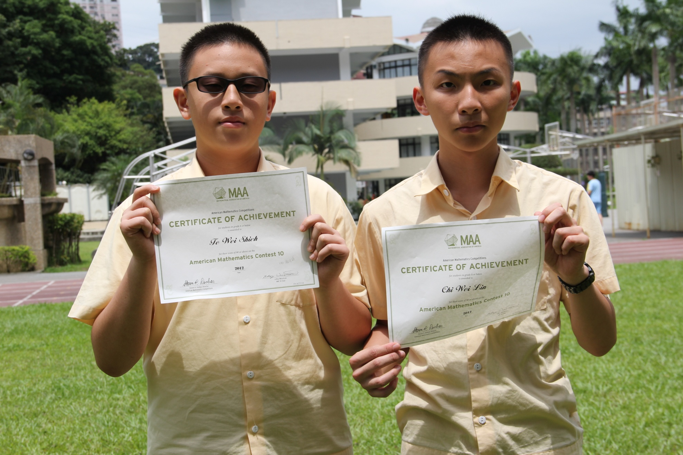
八和謝德威、林季葦

